\

电话：778-896-9098

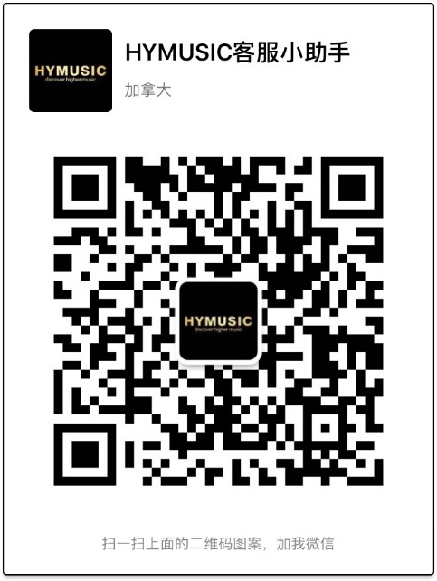电话：778-837-3177

Email: [info.hymedu@gmail.com](mailto:info.hymedu@gmail.com)

微信：HYMUSIC_academy

公众号二维码：

